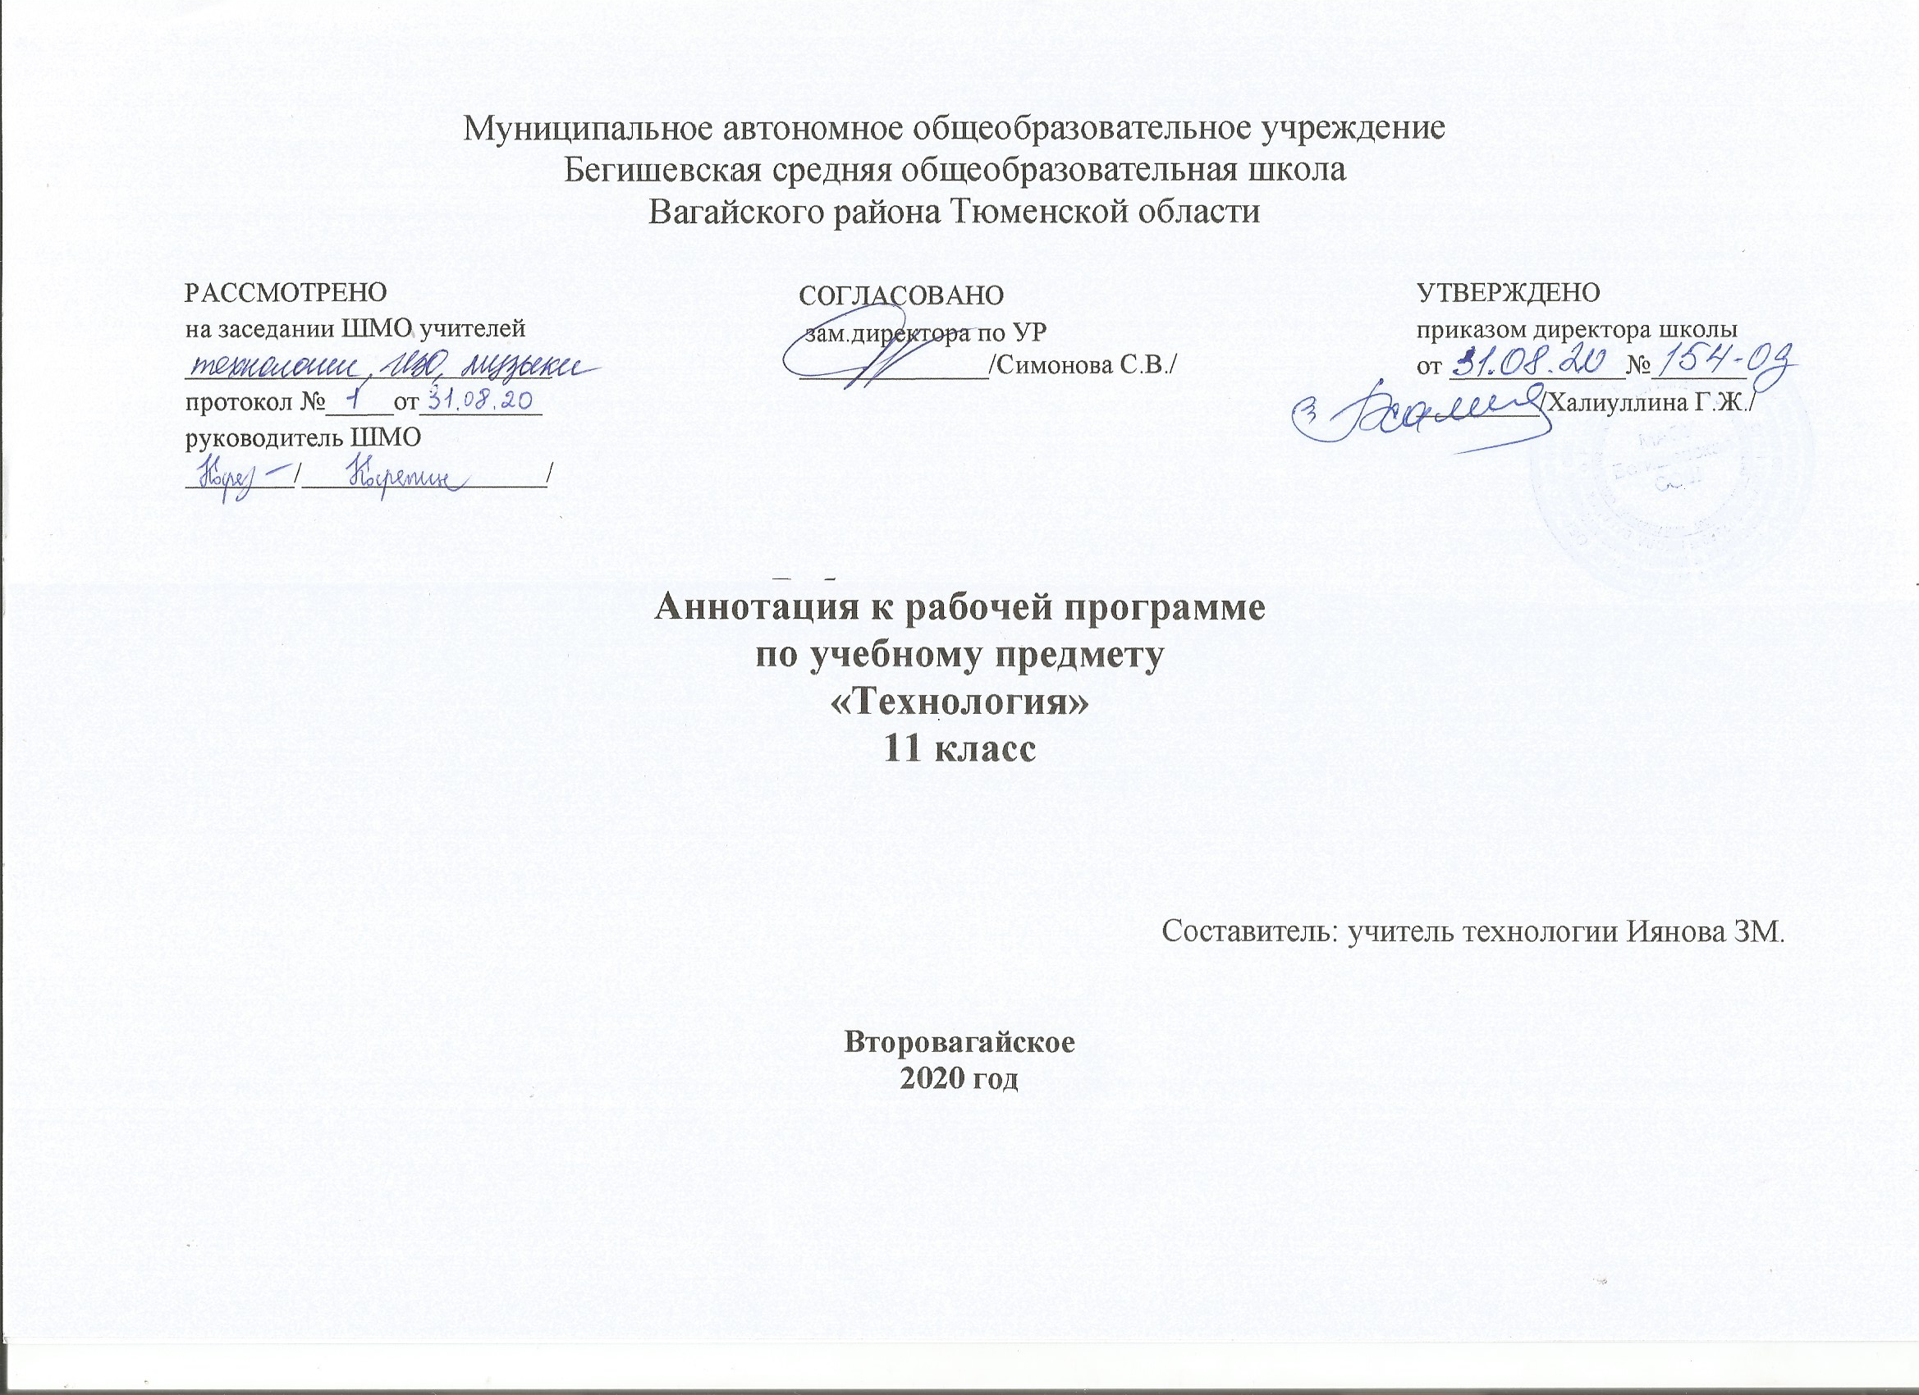

Аннотация к рабочей программе по технологии 11 класс
Рабочая программа по учебному курсу «Технологии» для 11 классов разработана на основе следующих документов:
1. «О внесении изменений в федеральный компонент государственных образовательных стандартов начального общего, основного общего и среднего (полного) образования, утверждённый приказом Минобрнауки России от 05.03.2004 г. № 1089» (в редакции от 31.01.2012 №69);
2.Приказа Департамента образования и науки Тюменской области от 22 сентября 2014г. №347/ОД «Об организации апробации введения федерального государственного образовательного стандарта на ступенях основного и среднего (полного) общего образования в общеобразовательных учреждениях Тюменской области»;
3.Примерной программы среднего полного (общего образования) по технологии;
Структура рабочей программы соответствует Положению о рабочей программе учебных курсов, предметов, дисциплин (модулей) муниципального автономного общеобразовательного учреждения Бегишевская средняя общеобразовательная школа
Учебный план среднего общего образования Муниципального автономного общеобразовательного учреждения Бегишевской средней общеобразовательной школы Вагайского района Тюменской области
Рабочая программа разработана на основе примерной программы среднего (полного ) общего образования по технологии (базовый уровень) к учебнику Технология.10 – 11класс./ Под ред. Симоненко В.Д. - Вентана –Граф,2014г.
Программа рассчитана на 1 час, 11 класс- 34 часа

Цели:
• освоение знаний о составляющих технологической культуры, ее роли в общественном развитии;
• научной организации производства и труда; методах творческой, проектной деятельности;
• способах снижения негативных последствий производственной деятельности на окружающую среду и здоровье человека; путях получения профессии и построения профессиональной карьеры;
• овладение умениями рациональной организации трудовой деятельности, проектирования и изготовления личностно или общественно значимых объектов труда с учетом эстетических и экологических требований; сопоставление профессиональных планов с состоянием здоровья, образовательным потенциалом, личностными особенностями;
• развитие технического мышления, пространственного воображения, способности к самостоятельному поиску и использованию информации для решения практических задач в сфере технологической деятельности, к анализу трудового процесса в ходе проектирования материальных объектов или услуг; навыков делового сотрудничества в процессе коллективной деятельности;
• воспитание уважительного отношения к технологии как части общечеловеческой культуры, ответственного отношения к труду и результатам труда;
• формирование готовности и способности к самостоятельной деятельности на рынке труда, товаров и услуг, продолжению обучения в системе непрерывного профессионального образования.
Задачи:
• ознакомление учащихся с ролью технологии в нашей жизни, с деятельностью человека по преобразованию материалов, энергии, информации, с влиянием технологических процессов на окружающую среду и здоровье людей;
• приобретение знаний по разделам технологии обработки конструкционных материалов, машиноведения, культуры дома, художественной обработки материалов, информационных технологий;
• обучение исследованию потребностей людей и поиску путей их удовлетворения;
• овладение способами деятельности по решению учебно-производственных задач, связанных с разработкой и изготовлением определенного изделия, технологии его обработки, наладки оборудования, приспособлений и инструментов;
• защищать личностные планы, самостоятельно приобретать знания, используя разные источники;
• работать с разными видами информации (символами, чертежами, схемами, тестами, таблицами), осмысливать полученные сведения, применять их для расширения своих знаний;
• формирование общетрудовых знаний и умений по созданию потребительского продукта или услуги в условиях ограниченности ресурсов с учетом требований дизайна и возможностей декоративно-прикладного творчества;
• ознакомление с особенностями рыночной экономики и предпринимательства, овладение умениями реализации изготовленной продукции;
• развитие творческой, активной, ответственной и предприимчивой личности, способной самостоятельно приобретать и интегрировать знания из разных областей и применять их для решения, практических задач;
• подготовка выпускников к профессиональному самоопределению и социальной адаптации
Формы контроля
Итоговые контрольные работы, тестирование, творческие проекты.
Информационно – методическое обеспечение

• Стенды и плакаты по технике безопасности;
• компьютерные слайдовые презентации;
• набор ручных инструментов и приспособлений;
• оборудование для лабораторно-практических работ;
• набор электроприборов, машин, оборудования.
формирование готовности и способности к самостоятельной деятельности на рынке труда, товаров и услуг, продолжению обучения в системе непрерывного профессионального образования.

